I grandi temi
Giorgio Agagliati

Cinque passi nella Chiesa
Una nuova rubrica ci aiuterà a rimettere insieme le idee su vari argomenti; quasi un riassunto al termine di una unità, ma in modo divertente e creativo. L’argomento di questa prima puntata è la Chiesa. Cos’è la Chiesa? Come è nata e cosa significa il suo nome? Come si fa a farne parte?

L’argomento “Chiesa” è uno dei più grandi e importanti, nella catechesi. Non si finisce mai di parlarne, ma ad un certo punto si può provare a tirare le fila di quanto si è detto. Così, può essere utile una animazione che coinvolga i bambini in un “ripasso interattivo” con quel grande ausilio cognitivo che è un po’ di sano divertimento.
A questo “ripasso” si potrà dedicare un intero incontro, riunendo tutti i gruppi della stessa età in un salone e avvalendosi dell’apporto di giovani animatori (aiuto-catechisti o dell’oratorio), mentre, per una volta, le catechiste saranno tra il pubblico.
L’animazione prevede cinque momenti, tra loro consequenziali. Per alcuni di essi, sul sito della rivista sono disponibili dei mini-copioni, da intendersi complementari a quanto scritto in questo articolo.

- Questione di iniziali
Si proietta una slide (v. figura) e si chiede, con riferimento alle prime due immagini, perché la parola chiesa ha l’iniziale minuscola nel primo caso e la maiuscola nel secondo. Ottenuta la risposta – piuttosto facile e intuitiva – si chiede perché Chiesa con la maiuscola si riferisce anche al gruppo di bambini che pregano: che emerga o meno il ricordo spontaneo, si legge Mt 18,20: “dove sono due o tre riuniti nel mio nome, io sono in mezzo a loro”.
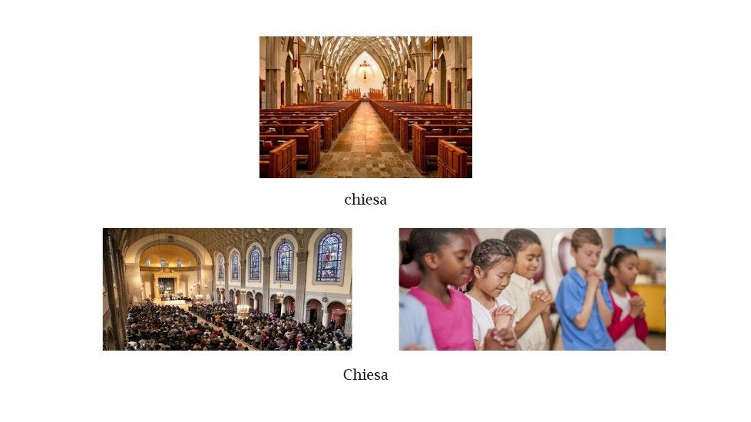
- Quando è nata la Chiesa?
Posta la domanda, gli animatori annunciano che ora si rivivrà un episodio del Vangelo. Si legge quindi Gv 1, 35-42, in cui, su indicazione del Battista, due discepoli seguono Gesù, stanno con lui e poi Andrea va ad annunciare a suo fratello Simone, che sarà Pietro, che hanno trovato il Messia.
L’annuncio di Andrea a Simone viene presentato in uno sketch con i ruoli e le battute caratterizzate da una certa comicità. Una proposta di mini-copione è offerta sul sito di Dossier al link devo ancora farlo

- Un tuffo nel greco
Abbiamo rivissuto la nascita della Chiesa. Ma cosa significa la parola “chiesa”? Per scoprirlo dobbiamo fare un tuffo nell’antica lingua greca, in cui sono stati scritti i Vangeli per renderli comprensibili anche ai non Ebrei e agli Ebrei nati fuori da Israele.
L’animazione comincia con uno sketch interattivo, durante il quale, con l’ausilio di slide o di cartelli, viene presentata la sequenza kalèo / ek / ek-kalèo / ekklesìa / chiesa. Mini-copione al link devo ancora farlo

- Bat… tere sul tempo
Due lavagne di carta o due pannelli con grandi cartelloni, un animatore per ciascuno scriverà le parole che “pioveranno” dai bambini, divisi in due squadre.
Chi conduce annuncia una gara di vocabolario: le due squadre dovranno gridare in 30” tutte le parole che conoscono con la sillaba iniziale “Bat”.
Allo scadere del tempo si contano le parole, vince il primo round la squadra che ne ha trovate di più.
Si fa un po’ di spirito sulle parole più strane che sono state dette, poi si chiede se qualcuna delle parole c’entra con il far parte della Chiesa (il tema non deve essere annunciato all’inizio). Se tra le parole di una squadra c’è “Battesimo”, la squadra vince il secondo round. Se “Battesimo” non c’è, vince chi per primo la dice.

- Siamo la Chiesa e andiamo in chiesa
E’ il momento del riepilogo e dell’ultimo passo, un “gran finale” coinvolgente e travolgente, che inizia con un breve sketch e culmina in uno scatenato coro a due voci.
Domanda-chiave: “Perché noi cristiani andiamo in chiesa?”. Si raccolgono un po’ di risposte dei ragazzi, valorizzando quelle più accurate, e si sintetizza il percorso fatto: “Siamo Chiesa, assemblea di persone chiamate da Gesù. E ci incontriamo in chiesa. Quindi: siamo la Chiesa, andiamo in chiesa. Dobbiamo ricordarlo, e il modo migliore per ricordare una cosa è cantarla con la guida di un grande maestro ...”
Mini-copione a questo link devo ancora farlo

